1.证明：
2.证明：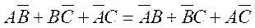
3.证明：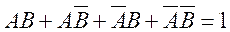
4. 应用对偶规则，写出下列表达式的对偶式：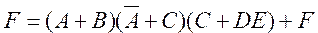
5.应用对偶规则，写出下列表达式的对偶式：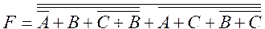
6.应用对偶规则，写出下列表达式的对偶式：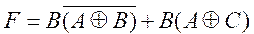
7.应用反演规则，写出下列表达式的反演式：
8.应用反演规则，写出下列表达式的反演式：
9.已知X+Y=X+Z，那么Y=Z正确吗？为什么？
10.已知X+Y=X+Z，且XY=XZ，那么Y=Z正确吗？为什么？
11.用卡诺图判断函数和的关系。
12.用卡诺图化简包含无关最小项的函数F，分别写出最简与或式和最简或与式。

